Итоговая контрольная работа по геометрии.
Вариант 1 (Выполнить построение, краткое решение задач. Записать ответ.)
1.На рисунке ∠ 1 = 48⁰ ; ∠2 = ∠3. Найдите ∠ 4.
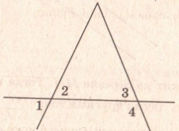
Ответ_______________
2.Треугольники, изображенные на рисунке,

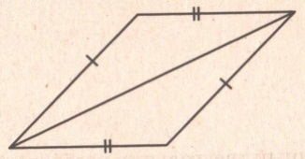

а) равны по 2 сторонам и углу между ними;
б) равны по стороне и 2 прилежащим к ней углам;
в) равны по 3 сторонам;
г) не равны

3.На рисунке ∠ 1 = 47⁰. Прямые a и b будут параллельными, если ∠ 2 равен
а) 47⁰ ; б) 47⁰ или 133⁰ ; в) 133⁰ ; г) 43⁰
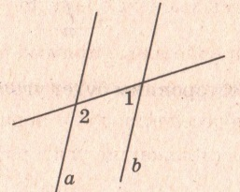
4.На рисунке через вершину М треугольника MNK проведена прямая АВ, параллельная стороне треугольника NK. При этом ∠ AMN = 64⁰, ∠ BMK = 60⁰. Тогда большим углом треугольника будет угол
Ответ______________________
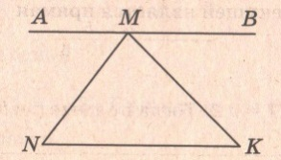

5.Прямоугольные треугольники, изображенные на рисунке, будут равны
а) по двум катетам;
б) по катету и прилежащему к нему острому углу;
в) по гипотенузе и острому углу;
г) по гипотенузе и катету

Работу выполнить на отдельных листах.
Ответы прислать на электронную почту: gorbacheva-zina@rambler.ru
или Ватсап 8-961-142-62-12

